PrÉsidence
de la Paris, le 28 janvier 2016
République

NOTE

à Monsieur le Président de la République
----
s/c de Monsieur le Secrétaire General

Objet : Les Français et la volonté d’entreprendre
Un sondage significatif, non politique, sur les évolutions de la société et la « volonté de faire » :
- 37% des Français auraient envie de créer une entreprise ou d’en reprendre une, soit le plus haut niveau jamais atteint depuis que ce baromètre existe.
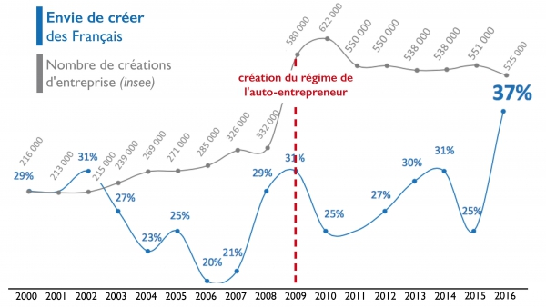
Plus d’un jeune sur deux a envie de créer son entreprise (56% des 18-34 ans). C’est aussi le cas de près d’un cadre supérieur sur deux (49%), et autant d’ouvriers (49%) !
Parmi eux, plus d’un tiers voudraient sauter le pas dans les deux années à venir. Soit – théoriquement – un vivier déclaré de plus de 3 millions d’entrepreneurs potentiels sur le territoire…
- On retrouve derrière cette volonté des tendances sociales lourdes. 68% des Français auraient « envie de changer de vie »… L’insatisfaction du quotidien et la volonté de le transformer par soi-même, plutôt qu’en comptant sur l’extérieur, joue comme moteur personnel dont découle l’envie d’entreprendre.
Entreprendre quoi ? On retrouve le mélange d’idéalisme et de pragmatisme : 40% s’imagineraient gérant d’une maison d’hôte ; 27% commerçant de proximité surtout dans les commerce de bouche (fromager, charcutier, chocolatier, pâtissier) ; 23% expert (consultant, financier, comptable, fiscaliste) ; 23% créatif ou artiste.
Parmi les métiers qui attirent le moins : artisan dans le bâtiment ; mais aussi entrepreneur du web et de l’économie collaborative.
- Sans surprise, en réponse à cette « volonté de faire », le statut de travailleur indépendant et d’auto-entrepreneur est très largement soutenu par l’ensemble des Français : 77% estiment qu’il s’agit « d’une bonne chose pour lutter contre le chômage », 75% que cela « peut être considéré comme un emploi à part entière ».
66% pensent d’ailleurs, qu’à l’avenir, c’est le statut d’indépendant / autoentrepreneur plutôt que le salariat (32%) qui sera amené à se développer.
- Ils souhaiteraient en revanche plus de garanties : seuls 53% pensent que les conditions actuelles « garantissent une protection suffisante ». Parmi ces demandes :
- La portabilité des droits sociaux au même titre que les salariés et l’accès au futur compte personnel d’activité arrivent en tête (78%) ;
- Puis la possibilité de travailler en réseau ou de s’associer à d’autres indépendants / autoentrepreneurs (77%).
- La convergence des protections sociales entre salariés et indépendants (77%).
- Enfin l’augmentation des plafonds de chiffre d’affaire des autoentrepreneurs, mais un peu en deçà (72%) : ce ne paraît pas être la revendication majeure.
- Enfin l’étude a été complétée par un sondage miroir menée auprès de dirigeants d’entreprises : les jugements sur l’autoentreprenariat ne sont pas fondamentalement différents.
82% y voient ainsi des bienfaits pour l’épanouissement professionnel des concernés ; 78% pour l’emploi en France ; 76% pour l’emploi des jeunes ; 75% pour la croissance économique ; et même 70% pour « le développement de votre entreprise » - la crainte d’une concurrence non contrôlée semble limitée.
33% disent avoir recours ponctuellement avec leur entreprise à des indépendants. Ils souhaiteraient même y avoir davantage recours, avec là aussi plus de sécurité juridique : 66% craignent les « risques de requalification en salaire déguisé », plus de la moitié affirment qu’ils y auraient recours davantage (en moyenne 1 par an) « si ces risques de requalification disparaissaient ».

Adrien ABECASSIS

